Bogotá D.C., agosto 14 de 2024

Señor
Jaime Luis Lacouture Peñaloza
Secretario General
Cámara de Representantes

Asunto: Radicación proyecto de ley “Por medio de la cual se declara La Gran Parada Regional de Palmar de Varela como Patrimonio Cultural Inmaterial de la Nación y se dictan otras disposiciones”.

Cordial Saludo,

De manera comedida, los congresistas abajo firmantes radicamos ante usted la presente iniciativa de Proyecto de Ley “Por medio de la cual se declara La Gran Parada Regional de Palmar de Varela como Patrimonio Cultural Inmaterial de la Nación y se dictan otras disposiciones”.

Lo anterior con el fin de iniciar el trámite correspondiente y en cumplimiento con las exigencias dictadas por la Ley y la Constitución.

De los Honorables Congresistas,

Atentamente,

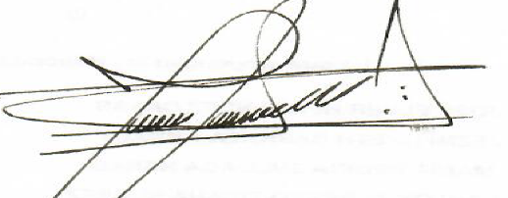
Modesto Aguilera Vides
Representante a la Cámara
Departamento del Atlántico

Proyecto de Ley ___ de 2024 Cámara de Representantes

“Por medio de la cual se declara La Gran Parada Regional de Palmar de Varela como Patrimonio Cultural Inmaterial de la Nación y se dictan otras disposiciones."

El Congreso de la República de Colombia

DECRETA:

Artículo 1. Declárese Patrimonio Cultural Inmaterial de la Nación a La Gran Parada Regional de Palmar de Varela - Atlántico.

Artículo 2. Definiciones. Para los efectos de esta ley, se entiende por:
- La Gran Parada Regional de Palmar de Varela: Evento cultural que se celebra anualmente en el municipio de Palmar de Varela, departamento del Atlántico, como parte del Carnaval del Atlántico.
- Patrimonio Cultural: Conjunto de bienes, manifestaciones y expresiones culturales que representan la identidad y tradiciones de una comunidad.

Artículo 3. El Gobierno Nacional en cabeza del Ministerio de las Culturas, las Artes y los Saberes, apoyará la promoción, difusión, fomento, conservación, protección, financiación y desarrollo de los valores culturales generados alrededor de las expresiones folclóricas y artísticas de la Gran Parada Regional de Palmar de Varela- Atlántico y asesorarán su postulación a la Lista Representativa de Patrimonio Cultural Inmaterial en los ámbitos correspondientes así como fomentar la implementación del Plan Especial de Salvaguardia adoptado en el ámbito departamental, en cumplimiento de lo establecido en la Ley 1185 de 2008, el Decreto 1080 de 2015, Decreto 2358 de 2019.

Artículo 4. Autorícese al Gobierno Nacional para que incluya en el Presupuesto General de la Nación las partidas presupuestales conforme a los artículos 288, 334, 341, 345, 356 y 357 de la Constitución Política y de las competencias establecidas en la Ley 715 de 2001, para el cumplimiento de las disposiciones consagradas en la presente ley.

Artículo 5. Las autorizaciones concedidas al Gobierno Nacional en virtud de esta ley se incorporarán de conformidad con lo establecido en el artículo 4°, de la siguiente manera: en primer lugar, se realizarán utilizando la reasignación de los recursos actualmente disponibles en cada órgano ejecutor, sin que esto implique un aumento en el presupuesto. En segundo lugar, se procederá de acuerdo con las disponibilidades que se generen en cada vigencia fiscal.

Artículo 6. La presente ley rige a partir de su promulgación.

 | 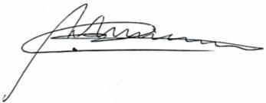
MODESTO AGUILERA VIDES | ANTONIO ZABARAIN GUEVARA
Representante a la Cámara  Departamento del Atlántico | Senador de la República

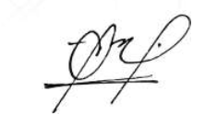 | 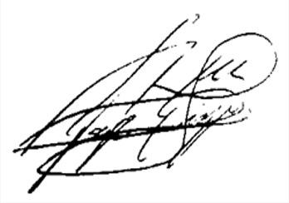
CARLOS MARIO FARELO DAZA | JORGE BENEDETTI MARTELO
Senador de la República | Senador de la República

CARLOS JULIO GONZALEZ VILLA
Senador de la República

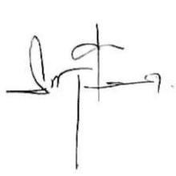 | 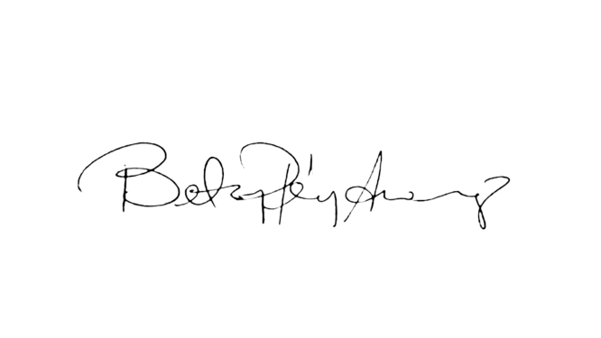
BAYARDO GILBERTO BETANCOURT | BETSY JUDITH PEREZ ARANGO
Representante a la Cámara | Representante a la Cámara
Departamento de Nariño | Departamento de Atlántico

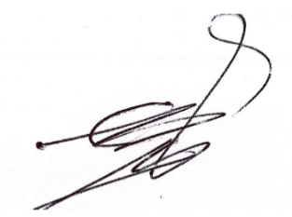 | 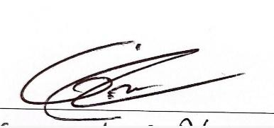
HERNANDO GONZALEZ | GERSEL LUIS PEREZ ALTAMIRA
Representante a la Cámara | Representante a la Cámara
Departamento de Guainía | Departamento de Atlántico

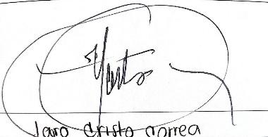 | 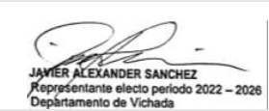
JAIRO HUMBERTO CRISTO CORREA | JAVIER ALEXANDER SANCHEZ REYES
Representante a la Cámara | Representante a la Cámara
Departamento de Norte de Santander | Departamento de Vichada

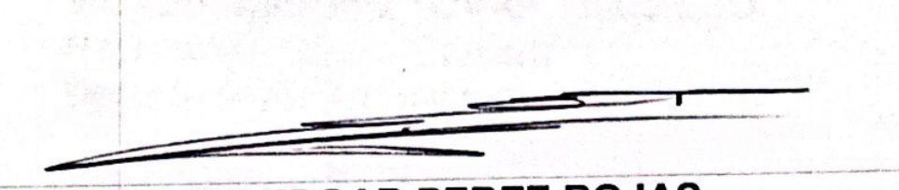 | 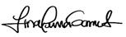
JOHN EDGAR PEREZ ROJAS | LINA MARIA GARRIDO MARTIN
Representante a la Cámara | Representante a la Cámara
Departamento de Quindío | Departamento de Arauca

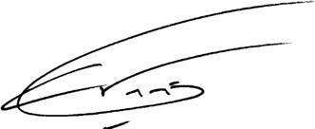 | 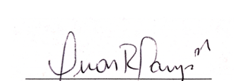
NESTOR LEONARDO RICO RICO | OSCAR RODRIGO CAMPO HURTADO
Representante a la Cámara | Representante a la Cámara
Departamento de Cundinamarca | Departamento de Cauca

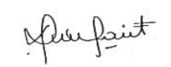 | 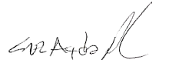
SANDRA MILENA RAMIREZ CAVIEDES | LUZ AYDA PASTRANA LOAIZA
Representante a la Cámara | Representante a la Cámara
Departamento de Magdalena | Departamento de Huila

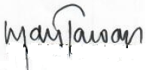
MAURICIO PARODI
Representante a la Cámara
Departamento de Antioquia

EXPOSICIÓN DE MOTIVOS

- INTRODUCCIÓN

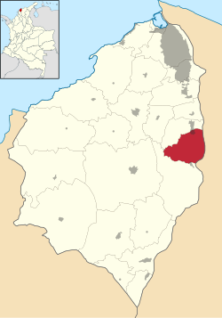
Palmar de Varela es un municipio ubicado en el oriente del departamento del Atlántico, fundado el 23 de octubre 1.762 por Catalino Varela y elevado a la categoría de municipio en 1.856, por lo que a la fecha está cumpliendo 168 años.
La agricultura es la principal actividad económica, destacando el cultivo de cítricos, maíz, yuca, entre otros. La ganadería ocupa un segundo lugar en importancia. En 2021, el municipio se consolidó como un referente de la industria siderúrgica en la Región Caribe, gracias a la inauguración de la planta de la multinacional Ternium, con una capacidad de producción de 700,000 toneladas de acero anuales.

En cuanto a su aspecto cultural, Palmar de Varela se distingue por su rica herencia de tradiciones y manifestaciones artísticas, es un lugar con un profundo patrimonio cultural, manifestado en sus danzas, cantos y tradiciones que se remontan a los años 1800. Los cantos de negro son una parte fundamental de esta herencia, transmitiendo saberes y tradiciones a lo largo de las décadas.
Fuente: Wikipedia (n.d.). [Mapa Político Palmar de Varela, Atlántico]

Su identidad cultural se manifiesta en eventos destacados como La Gran Parada Regional, que se celebra cada lunes de carnaval, siendo este uno de los eventos folclóricos más importantes después del carnaval de Barranquilla. Esta festividad, respaldada por el Municipio y la Gobernación del Atlántico, exhibe una impresionante variedad de danzas y agrupaciones folclóricas locales y regionales.
La música y la danza son fundamentales en el ámbito cultural de Palmar de Varela. En 1938, un grupo de jóvenes fundó la Banda Musical 24 de junio, que tuvo una influencia notable en la cultura local hasta su disolución en 1956. En la actualidad, agrupaciones como Reviviendo Tradiciones, Corazones Unidos, Los Soneros y Son Caribe continúan promoviendo las tradiciones musicales del municipio.
Palmar de Varela también tiene un legado histórico en la cultura local. En 1982, el entonces alcalde Freddy Quant Pérez gestionó la creación de la primera Casa de la Cultura, y en 1990, la construcción del Colegio Las Delicias, hoy administrado por el SENA, reflejaron el compromiso del municipio con el desarrollo cultural y educativo.

- RESEÑA HISTÓRICA

De acuerdo con la Corporación del Carnaval de Palmar de Varela (1994) La Gran Parada Regional de Palmar de Varela tiene sus raíces en las festividades del Carnaval de Barranquilla, uno de los eventos más importantes y representativos del Caribe colombiano. Inspirados por la riqueza y el esplendor de este carnaval, un grupo de entusiastas comprometidos con las festividades carnestolendas en Palmar de Varela decidió replicar y ampliar estas tradiciones en su comunidad. Con el objetivo de masificar y potenciar las celebraciones locales, propusieron la creación de la Corporación del Carnaval ante el concejo municipal.

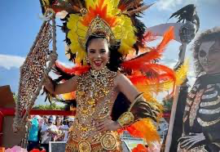
Fuente: Diario La Libertad, “Palmar de Varela se prepara para la XXVI Gran Parada Intermunicipal y Regional” (2024).

El presidente de la corporación en ese momento, Manuel Cantillo Duncan, junto con Eduardo Terán, propuso la idea para su estudio y viabilidad. En noviembre de 1994, el concejo municipal evaluó y debatió la propuesta, contando con el apoyo de los concejales de la época, y así se creó la Corporación del Carnaval de Palmar de Varela, otorgándole vida jurídica en el municipio.

A partir de 1995, se asignaron recursos del presupuesto municipal a la recién creada Corporación Autónoma para financiar las diferentes actividades del carnaval. La corporación estaba compuesta por un grupo de personas comprometidas y apasionadas por la cultura y el carnaval, motivadas por la satisfacción de servir a la comunidad y preservar las tradiciones.

En 1996 y 1997, se llevó a cabo la Gran Parada Municipal consecutivamente. Inicialmente, se celebraba el domingo de carnaval a las 8 de la mañana, convocando a los grupos en el municipio para recorrer la carretera Oriental hasta llegar a la plaza principal de Palmar de Varela, en un recorrido de aproximadamente tres horas, hasta las 11 de la mañana. Durante esos dos años, la Gran Parada se realizó sin patrocinio, contando únicamente con una amplificación básica para presentar a los grupos y sus actuaciones en la plaza principal. Estos eventos tuvieron un carácter exclusivamente municipal.

Lunes de Carnaval

La Gran Parada de Palmar se celebra el lunes de Carnaval y tiene un carácter intermunicipal. Esta elección se debe a que, en los demás municipios, las festividades de carnaval terminan con la Batalla de Flores en Santo Tomás. En Barranquilla, las actividades principales son la Gran Batalla de Flores el sábado y la Gran Parada el domingo. El lunes no hay eventos programados, lo que representa una excelente oportunidad para que Palmar de Varela muestre su carnaval.

Gran Parada Intermunicipal

En 1998, bajo la presidencia de Néstor Fontalvo Orozco en la Corporación del Carnaval, se celebró la primera Gran Parada Intermunicipal. Este evento contó con la participación de aproximadamente 20 personas, hombres y mujeres apasionados por el Carnaval de Palmar, y el apoyo de la emisora comunitaria de la época “Caribeña Estéreo”, que lideró la difusión y transmisión continua de la actividad durante cerca de 15 años consecutivos.

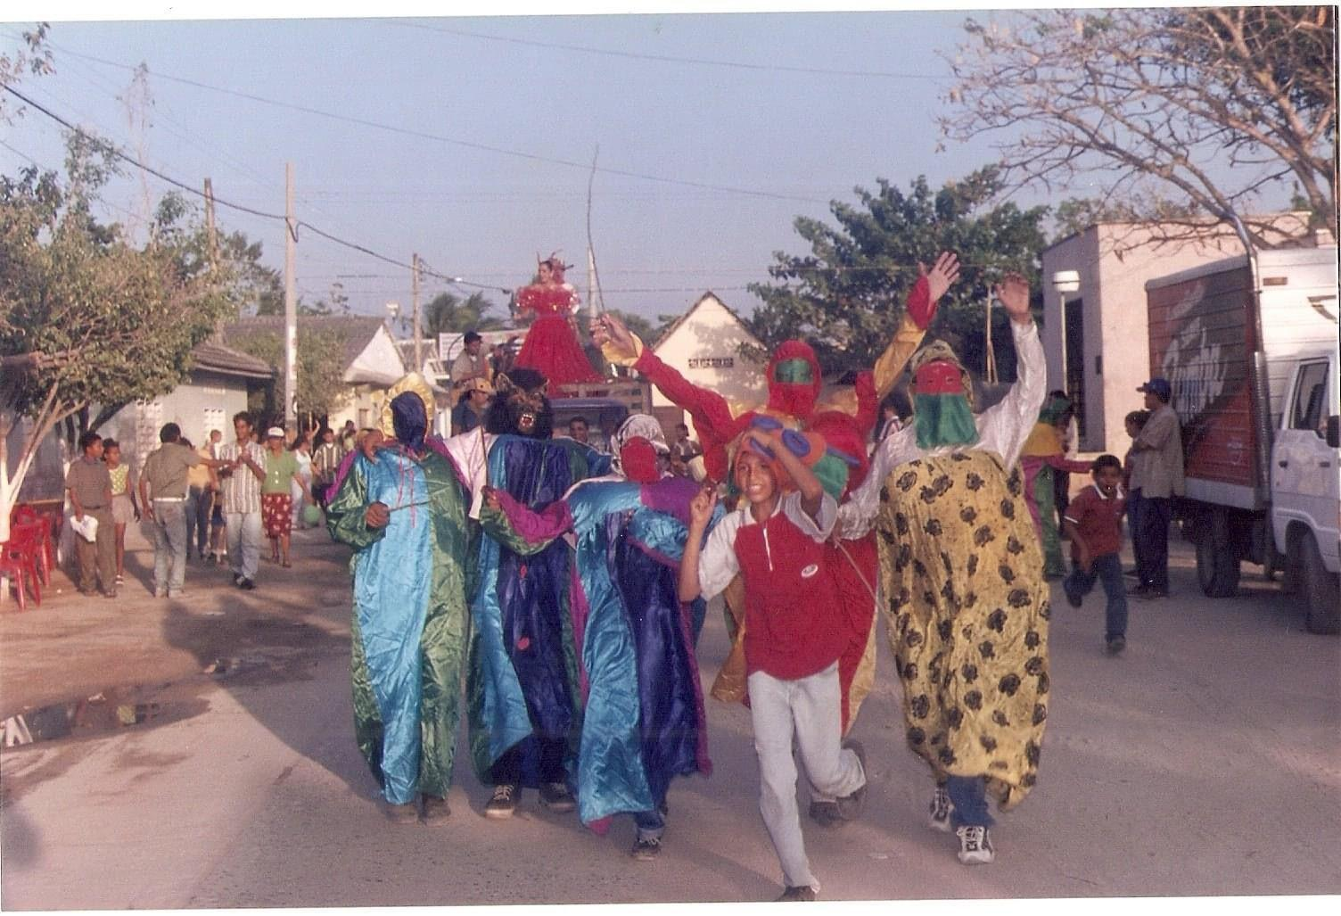
Fuente: Corporación Autónoma del Carnaval de Palmar de Varela, Atlántico (n.d)

Gran Parada Regional

La Gran Parada creció hasta convertirse en un evento regional, con el respaldo de la empresa privada y la Gobernación del Atlántico. Inicialmente, participaron municipios como Santo Tomás, Sabanagrande, Malambo y Ponedera. En 1999, bajo la iniciativa de la ex reina del carnaval de Palmar, Luz Angélica Fontalvo, se invitaron grupos folclóricos de Barranquilla y otras regiones del país, haciendo la Gran Parada aún más grande.

La participación de grupos folclóricos y culturales, liderados por destacados hacedores del carnaval como la señora Rosales y los Cumbiamberos de las Flores, fortaleció el evento. La Gran Parada pasó de contar con 40 a 64 grupos, incluyendo disfraces colectivos e individuales, destacando disfraces emblemáticos como La Hicotea, El Pavo, El Pato y El Lobo.
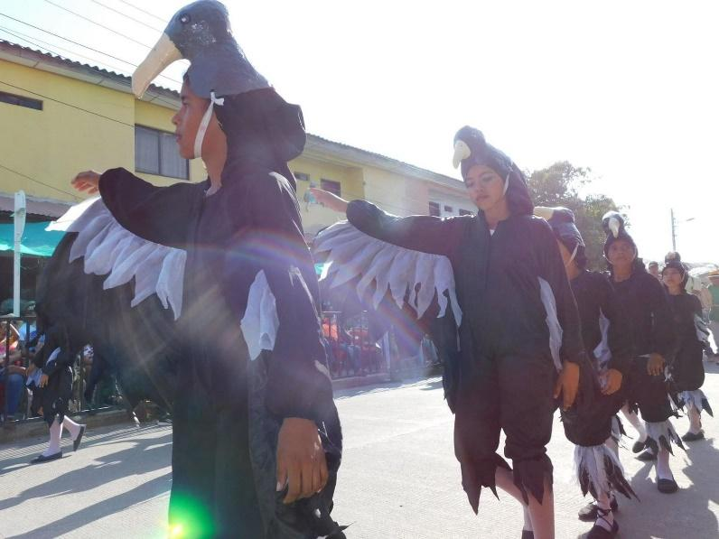
Fuente: Corporación Autónoma del Carnaval de Palmar de Varela, Atlántico (n.d)

En 1999, se obtuvo el reconocimiento de la Secretaría de Cultura departamental, consolidando la Gran Parada como un evento intermunicipal.

De Palmar de Varela para el Mundo

En su vigésima sexta edición, la Gran Parada Regional de Palmar de Varela se ha convertido en el epicentro cultural de la banda oriental del departamento del Atlántico el lunes de Carnaval. Hoy, participan más de 60 artistas de todo el país, incluyendo colectivos de teatro, comparsas de fantasía, disfraces, danzas y nuevas sonoridades. Este evento genera numerosos empleos indirectos, beneficiando a la comunidad palmarina y potenciando el turismo con más de veinte mil espectadores, entre turistas y medios de comunicación locales, nacionales e internacionales.

Con más de 30 años de historia, La Gran Parada Regional ha evolucionado para convertirse en una de las principales atracciones del Carnaval del Atlántico. Este evento no solo reúne a miles de espectadores locales y turistas, sino que también involucra a numerosas agrupaciones folclóricas y artísticas, que ven en esta parada una oportunidad para mostrar su talento y mantener vivas sus tradiciones.

Importancia del Patrimonio Cultural

El patrimonio cultural de una nación es fundamental para preservar la identidad y la memoria colectiva de sus ciudadanos. Este patrimonio incluye no solo monumentos y sitios históricos, sino también manifestaciones culturales intangibles, como tradiciones, costumbres, festividades y expresiones artísticas que se transmiten de generación en generación.
Según el Ministerio de las Culturas, las Artes y los Saberes, el patrimonio cultural es la expresión creativa de la existencia de un pueblo a lo largo del tiempo, abarcado el pasado cercano y el presente. Refleja las tradiciones, las creencias y los logros de un país y su gente. La palabra patrimonio significa algo que ha sido heredado, debe, de hecho, considerarse como el legado que recibimos de nuestros ancestros y que debe pasar a las futuras generaciones.

En ese sentido, la protección y promoción del patrimonio cultural son deberes fundamentales del Estado Colombiano, tal como se encuentra establecido en los preceptos constitucionales; Al respecto la Corte Constitucional, mediante sentencia C – 441-16, aclara que, debido a la imposibilidad de definir un concepto único de cultura, la protección abarca una variedad de objetos, lugares y prácticas valiosas para su importancia para la ciencia, el arte, la historia y la identidad cultural.

La sentencia mencionada, evidencia la necesidad de implementar acciones precisas para la protección del patrimonio cultural, como la declaración de la Gran Parada – como Patrimonio Cultural Inmaterial de la Nación. La declaración garantizará el apoyo necesario para la conservación y promoción de esta invaluable manifestación cultural del Caribe Colombiano, cumpliendo con los mandatos constitucionales y los compromisos internacionales de Colombia.

- OBJETO

El presente proyecto de ley tiene como objetivo declarar a la Gran Parada Regional de Palmar de Varela, en el Atlántico, como Patrimonio Cultural inmaterial de la Nación, con el propósito de preservar esta manifestación cultural para las futuras generaciones.

- JUSTIFICACIÓN

La Gran Parada Regional de Palmar de Varela, celebrada anualmente, es una manifestación cultural que refleja la riqueza y diversidad del folclor caribeño colombiano. Este evento, parte integral del Carnaval del Atlántico, se ha consolidado como un espacio de integración y expresión cultural para las comunidades de la región.

La Gran Parada Regional de Palmar de Varela – Atlántico- no solo es una celebración festiva, sino que también desempeña un papel crucial en la cohesión social, fortaleciendo el sentido de pertenencia y orgullo entre los habitantes de la región. Este evento es un vehículo para la transmisión de valores, tradiciones y saberes ancestrales que enriquecen la cultura nacional.

Además, su reconocimiento como patrimonio cultural imaterial de la Nación impulsará el turismo la región, generando beneficios económicos y sociales que contribuirán al desarrollo local y regional. La inclusión de La Gran Parada Regional de Palmar de Varela en el patrimonio cultural imaterial de la Nación garantizará su conservación para las futuras generaciones, asegurando que esta tradición perdure en el tiempo y siga siendo un símbolo de la diversidad y creatividad del pueblo colombiano.

- MARCO JURÍDICO

- Constitucionales.

Según el artículo 8 de la Constitución Política, es deber del Estado proteger las riquezas culturales y naturales de la nación.

En el artículo 70 Constitucional se establece que el Estado tiene la responsabilidad de garantizar el acceso equitativo a la cultura, promoviendo la diversidad cultural y fortaleciendo la identidad nacional a través de la educación y el desarrollo cultural y científico.

El artículo 71 señala que dentro de los planes de desarrollo económico y social se incluirá el fomento de las ciencias y la cultura, por medio de incentivos creados por el gobierno a personas e instituciones que ejerzan estas actividades.

Mediante el artículo 72, el patrimonio cultural de la Nación está bajo la protección del Estado y se dispuso que el patrimonio arqueológico y otros bienes culturales que conforman la identidad nacional, pertenecen a la Nación y son inalienables, inembargables e imprescriptibles.

Además, el artículo 150 de la norma Superior señala que el Congreso tiene la competencia exclusiva para legislar. A través de esta facultad, el Congreso ejerce las siguientes funciones:
Interpretar, reformar y derogar las leyes.

De igual manera, el artículo 154 dispone que las leyes pueden originarse en cualquiera de las Cámaras, a solicitud de sus respectivos miembros, del Gobierno Nacional, de las entidades mencionadas en el artículo 156, o por iniciativa popular en los casos previstos en la Constitución.

- Legales

Ley 397 de 1997: Por la cual se desarrollan los artículos 70, 71 y 72 y demás artículos concordantes de la Constitución Política y se dictan normas sobre patrimonio cultural, fomentos y estímulos a la cultura, se crea el Ministerio de la Cultura y se trasladan algunas dependencias.
Ley 1185 de 2008: por la cual se modifica y adiciona la Ley 397 de 1997 –Ley General de Cultura– y se dictan otras disposiciones.

- CONFLICTO DE INTERESES
De acuerdo con lo señalado en el artículo 1 de la ley 2003 de 2019, por medio del cual se modifica el artículo 286, de la ley 5 de 1992: “Régimen de conflicto de interés de los congresistas. Todos los congresistas deberán declarar los conflictos de intereses que pudieran surgir en ejercicio de sus funciones.
Se entiende como conflicto de interés una situación donde la discusión o votación de un proyecto de ley o acto legislativo o artículo, pueda resultar en un beneficio particular, actual y directo a favor del congresista.
    - Beneficio particular: aquel que otorga un privilegio o genera ganancias o crea indemnizaciones económicas o elimina obligaciones a favor del congresista de las que no gozan el resto de los ciudadanos. Modifique normas que afecten investigaciones penales, disciplinarias, fiscales o administrativas a las que se encuentre formalmente vinculado.
    - Beneficio actual: aquel que efectivamente se configura en las circunstancias presentes y existentes al momento en el que el congresista participa de la decisión
    - Beneficio directo: aquel que se produzca de forma específica respecto del congresista, de su cónyuge, compañero o compañera permanente, o parientes dentro del segundo grado de consanguinidad, segundo de afinidad o primero civil.

- Para todos los efectos se entiende que no hay conflicto de interés en las siguientes circunstancias:
- Cuando el congresista participe, discuta, vote un proyecto de Ley o de acto legislativo que otorgue beneficios o cargos de carácter general, es decir cuando el interés del congresista coincide o se fusione con los intereses de los electores.
- Cuando el beneficio podría o no configurarse para el congresista en el futuro.
- Cuando el congresista participe, discuta o vote artículos de proyectos de ley o acto legislativo de carácter particular, que establezcan sanciones o disminuyan beneficios, en el cual el congresista tiene un interés particular, actual y directo. El voto negativo no constituirá conflicto de interés cuando mantiene la normatividad vigente.
- Cuando el congresista participe, discuta o vote artículos de proyectos de ley o acto legislativo de carácter particular, que regula un sector económico en el cual el congresista tiene un interés particular, actual y directo, siempre y cuando no genere beneficio particular, directo y actual.
- Cuando el congresista participe, discuta o vote artículos de proyectos de ley o acto legislativo que tratan sobre los sectores económicos de quienes fueron financiadores de su campaña siempre y cuando no genere beneficio particular, directo y actual para el congresista. El congresista deberá hacer saber por escrito que el artículo o proyecto beneficia a financiadores de su campaña. Dicha manifestación no requerirá discusión ni votación.
- Cuando el congresista participa en la elección de otros servidores públicos mediante el voto secreto. Se exceptúan los casos en que se presenten inhabilidades referidas al parentesco con los candidatos.
- PARÁGRAFO 1. Entiéndase por conflicto de interés moral aquel que presentan los congresistas cuando por razones de conciencia se quieran apartar de la discusión y votación del proyecto.
- PARÁGRAFO 2. Cuando se trate de funciones judiciales, disciplinarias o fiscales de los congresistas, sobre conflicto de interés se aplicará la norma especial que rige ese tipo de investigación.
- PARÁGRAFO 3. Igualmente se aplicará el régimen de conflicto de intereses para todos y cada uno de los actores que presenten, discutan o participen de cualquier iniciativa legislativa, conforme al artículo 140 de la Ley 5 de 1992.”
En ese sentido, se considerarán en conflicto de interés aquellos congresistas que tengan un interés actual, directo y particular en la iniciativa legislativa en debate, y cuyas disposiciones y resultados les otorguen beneficios personales. Dado que este proyecto de acto legislativo es de carácter general y abstracto, consideramos que no existe conflicto de interés para ningún miembro del Congreso.
Sobre este asunto ha señalado el Consejo de Estado (2019):
“No cualquier interés configura la causal de desinvestidura en comento, pues se sabe que sólo lo será aquél del que se pueda predicar que es directo, esto es, que per se el alegado beneficio, provecho o utilidad encuentre su fuente en el asunto que fue conocido por el legislador; particular, que el mismo sea específico o personal, bien para el congresista o quienes se encuentren relacionados con él; y actual o inmediato, que concurra para el momento en que ocurrió la participación o votación del congresista, lo que excluye sucesos contingentes, futuros o imprevisibles. También se tiene noticia que el interés puede ser de cualquier naturaleza, esto es, económico o moral, sin distinción alguna”.
Asimismo, es menester destacar lo estipulado por la Ley 5 de 1992 en su artículo 286, el cual fue modificado por el artículo 1 de la Ley 2003 de 2019:
“Se entiende como conflicto de interés una situación donde la discusión o votación de un proyecto de ley o acto legislativo o artículo, pueda resultar en un beneficio particular, actual y directo a favor del congresista.
a) Beneficio particular: aquel que otorga un privilegio o genera ganancias o crea indemnizaciones económicas o elimina obligaciones a favor del congresista de las que no gozan el resto de los ciudadanos. Modifique normas que afecten investigaciones penales, disciplinarias, fiscales o administrativas a las que se encuentre formalmente vinculado.
b) Beneficio actual: aquel que efectivamente se configura en las circunstancias presentes y existentes al momento en el que el congresista participa de la decisión.
c) Beneficio directo: aquel que se produzca de forma específica respecto del congresista, de su cónyuge, compañero o compañera permanente, o parientes dentro del segundo grado de consanguinidad, segundo de afinidad o primero civil.”
Sin embargo, es importante recordar que la descripción de los posibles conflictos de interés relacionados con el trámite del presente proyecto de ley, de conformidad a la dispuesto en el artículo 291 de la ley 5 de 1992 modificado por la ley 2003 de 2019, no exime al Congresista de identificar otras causales adicionales.
- REFERENCIAS

Diario La Libertad. (2024, enero 10). Palmar de Varela se prepara para la XVI Gran Parada Intermunicipal y Regional. Recuperado de https://diariolalibertad.com/sitio/2024/01/10/palmar-de-varela-se-prepara-para-la-xvi-gran-parada-intermunicipal-y-regional/
Corte Constitucional de Colombia. (2016). Sentencia C-441/16. Recuperado de https://www.corteconstitucional.gov.co/RELATORIA/2016/C-441-16.htm
Corporación del Carnaval de Palmar de Varela. (1994). XXVI Gran Parada Regional de Palmar de Varela. Foro Memoria del Carnaval.
Forbes Staff. (2021, febrero 18). Ternium inauguró su nueva planta de acero en Atlántico. Forbes Colombia. https://forbes.co/2021/02/18/negocios/ternium-inauguro-su-nueva-planta-de-acero-en-atlantico
Corte Constitucional de Colombia. (2016). Sentencia C-441/16. Recuperado de https://www.corteconstitucional.gov.co/RELATORIA/2016/C-441-16.htm
La Voz de Oriente. (s.f.). Palmar de Varela cumple hoy 164 años de haber sido elevado a categoría de municipio. Recuperado de https://www.vozdeoriente.com/palmar-de-varela-cumple-hoy-164-anos-de-haber-sido-elevado-a-categoria-de-municipio/
Ministerio de Cultura de Colombia. (s.f.). Nuestro Patrimonio Cultural al Alcance de Todos. Recuperado de https://www.mincultura.gov.co/areas/patrimonio/mes-del-patrimonio/patrimonio-cultural-al-alcance-de-todos/Paginas/Nuestro-Patrimonio-Cultural-al-alcance-de-todos.aspx
Wikipedia. (n.d.). [Mapa político Palmar de Varela]. En Wikipedia, la enciclopedia libre. Recuperado el 22 de julio de 2024, de https://es.wikipedia.org/wiki/Palmar_de_Varela
Atentamente,
MODESTO AGUILERA VIDES | ANTONIO ZABARAIN GUEVARA
Representante a la Cámara  Departamento del Atlántico | Senador de la República

CARLOS MARIO FARELO DAZA | JORGE BENEDETTI MARTELO
Senador de la República | Senador de la República

CARLOS JULIO GONZALEZ VILLA
Senador de la República

BAYARDO GILBERTO BETANCOURT | BETSY JUDITH PEREZ ARANGO
Representante a la Cámara | Representante a la Cámara
Departamento de Nariño | Departamento de Atlántico

HERNANDO GONZALEZ | GERSEL LUIS PEREZ ALTAMIRA
Representante a la Cámara | Representante a la Cámara
Departamento de Guainía | Departamento de Atlántico

JAIRO HUMBERTO CRISTO CORREA | JAVIER ALEXANDER SANCHEZ REYES
Representante a la Cámara | Representante a la Cámara
Departamento de Norte de Santander | Departamento de Vichada

JOHN EDGAR PEREZ ROJAS | LINA MARIA GARRIDO MARTIN
Representante a la Cámara | Representante a la Cámara
Departamento de Quindío | Departamento de Arauca

NESTOR LEONARDO RICO RICO | OSCAR RODRIGO CAMPO HURTADO
Representante a la Cámara | Representante a la Cámara
Departamento de Cundinamarca | Departamento de Cauca

SANDRA MILENA RAMIREZ CAVIEDES | LUZ AYDA PASTRANA LOAIZA
Representante a la Cámara | Representante a la Cámara
Departamento de Magdalena | Departamento de Huila

MAURICIO PARODI
Representante a la Cámara
Departamento de Antioquia

https://forbes.co/2021/02/18/negocios/ternium-inauguro-su-nueva-planta-de-acero-en-atlantico
Wikipedia. (n.d.). [Descripción de la imagen]. En *Wikipedia, la enciclopedia libre*. Recuperado el [fecha de acceso], de https://es.wikipedia.org/wiki/Palmar_de_Varela
https://www.vozdeoriente.com/palmar-de-varela-cumple-hoy-164-anos-de-haber-sido-elevado-a-categoria-de-municipio/
Corporación del Carnaval de Palmar de Varela. (1994). XXVI Gran Parada Regional de Palmar de Varela. Foro Memoria del Carnaval.
O.Umaña (2024), Coordinador de cultura de Palmar de Varela

